|  |
| --- |
|  |
| 상세 기획서 |
|  |
| 캐릭터 방어구 그래픽 |

**한국산업기술대학교 게임공학과**

2018 July 12

저자: 김나단

문서 버전 관리

|  |  |  |  |
| --- | --- | --- | --- |
| 버전 | 수정 내용 | 수정자 | 수정 날짜 |
| 1.0.0 | 초안 작성 | 김나단 | 18-07-11 |
| 1.1.0 | 근접 방어 특성 작성 완료 | 김나단 | 18-07-12 |
| 1.2.0 | 원거리 방어 특성 작성 완료 | 김나단 | 18-07-12 |
|  |  |  |  |
|  |  |  |  |
|  |  |  |  |
|  |  |  |  |
|  |  |  |  |
|  |  |  |  |
|  |  |  |  |

목차

목차

개요 3

1. 문서 컨셉 3

2. 가정 사항 3

3. 용어 3

근접 특성 4

7레벨 특성 4

12레벨 특성 4

17레벨 특성 4

21레벨 특성 4

원거리 특성 5

7레벨 특성 5

12레벨 특성 5

17레벨 특성 5

21레벨 특성 5

마법 특성 6

7레벨 특성 6

12레벨 특성 6

17레벨 특성 6

21레벨 특성 6

특수 특성 7

7레벨 특성 7

12레벨 특성 7

17레벨 특성 7

21레벨 특성 7

참고자료 8

1. 자료 출처 8

# 개요

## 문서 컨셉

1. 모델링을 하는 팀원이 모델링에 참고하기 쉽도록 최대한 그림을 사용하여 설명한다.
2. 필요 시 참고할 수 있도록 최대한 많은 참고 그림을 첨부한다.

## 가정 사항

1. 모델의 크기와 형태를 기획한다.
2. 모델의 디테일은 모델링을 담당하는 팀원에게 맡긴다.
3. 각 모델은 플레이어의 특성에 기반하여 특성을 잘 반영할 수 있도록 한다.
4. 이 문서에서는 방어 특성과 특수 특성의 모델에 대해서만 다룬다.
5. 공격 특성의 모델은 ‘캐릭터 그래픽’ 문서를 참고하기 바란다.
6. 특수 특성은 플레이어의 무기 선택에 상관없이 동일한 모델을 사용한다.

## 용어

1. 방어구: 갑옷, 투구 등의 총칭
2. 갑옷: 이 문서에서는 상체에 착용하는 방어구를 뜻한다.
3. 견갑: 어깨 방어구를 뜻한다.
4. 페밀리어: 플레이어를 따라다니는 장비를 뜻한다.

# 근접 특성

## 7레벨 특성

1. 이름: 철 견갑
2. 크기
   1. 높이: 2
   2. 너비: 2
   3. 두께: 2

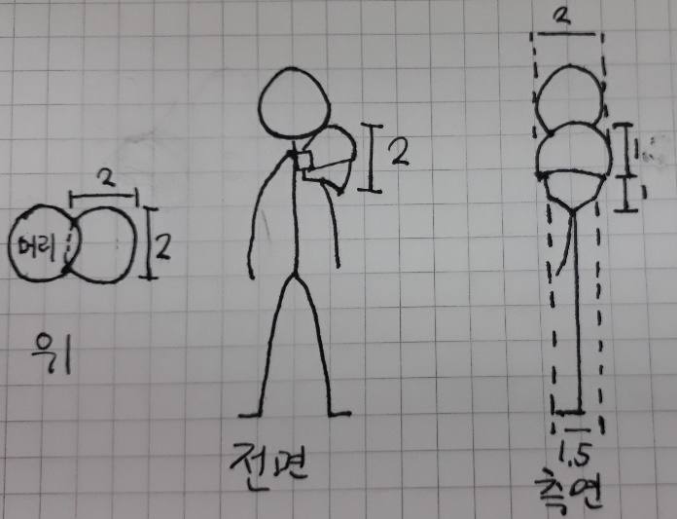

1. 형태

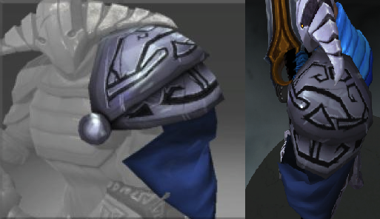

그림1 – Dota2: 불꽃경비대 의장용 어깨갑옷

## 12레벨 특성

1. 이름: 튼튼한 방탄조끼
2. 크기
   1. 높이: 3.6
   2. 너비: 2
   3. 두께: 1.2

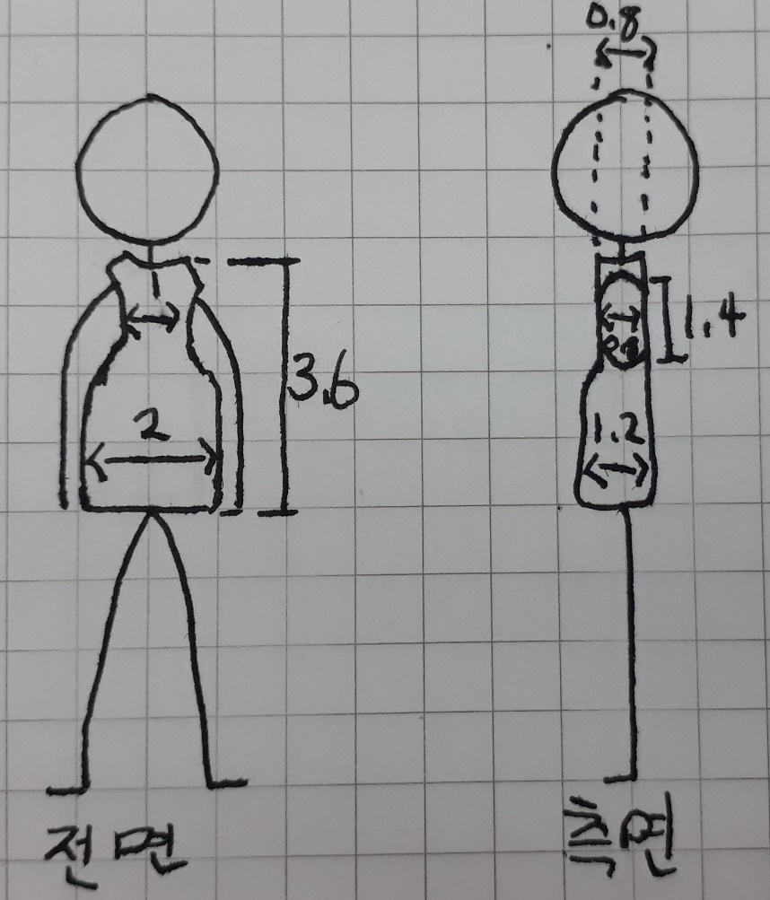

1. 형태

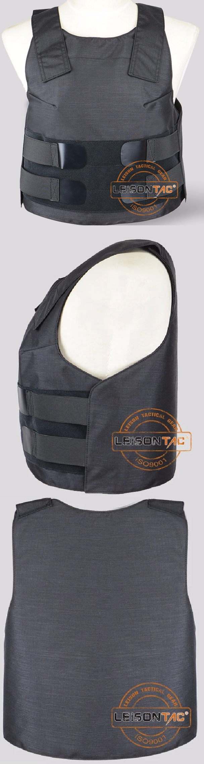

그림2 – 3레벨 방탄조끼

## 17레벨 특성

1. 이름: 저스트두잇
2. 크기
   1. 높이: 1
   2. 너비: 1
   3. 두께: 1.4

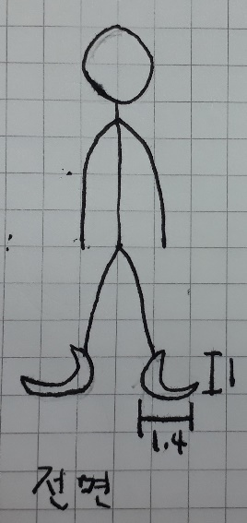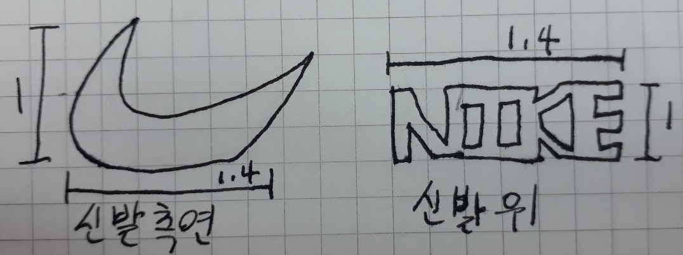

1. 형태



그림3 – 나이키 로고

## 21레벨 특성

1. 이름: 구급상자
2. 크기
   1. 높이: 2
   2. 너비: 2.4
   3. 두께: 1.2

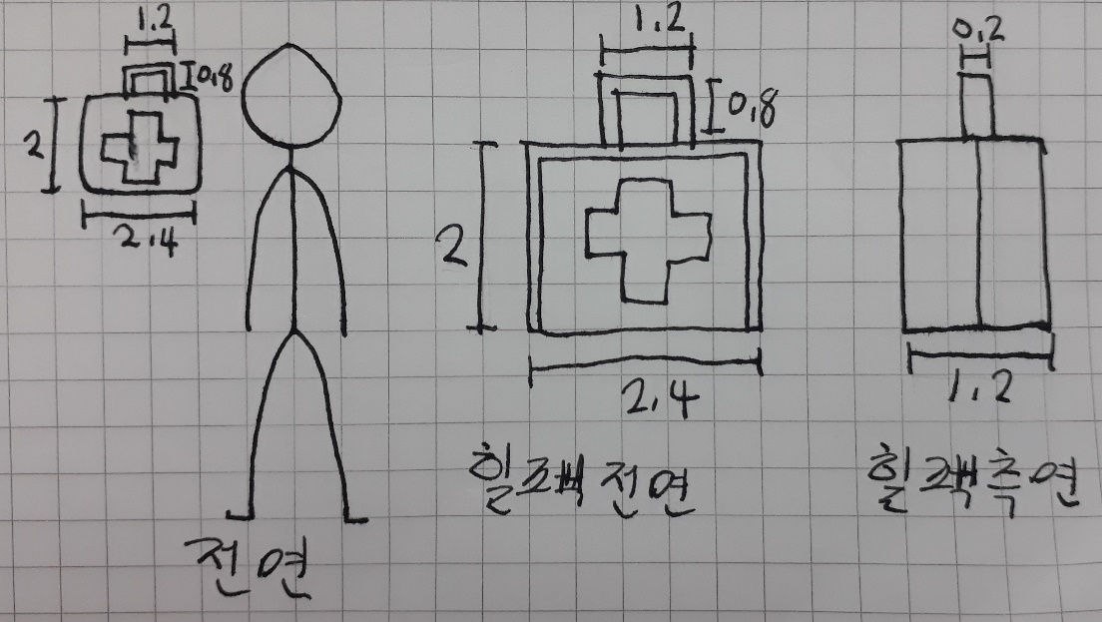

1. 형태



그림4 – 구급상자

# 원거리 특성

## 7레벨 특성

1. 이름: 머플러
2. 크기
   1. 높이: 1.6
   2. 너비: 0.8
   3. 두께: 2

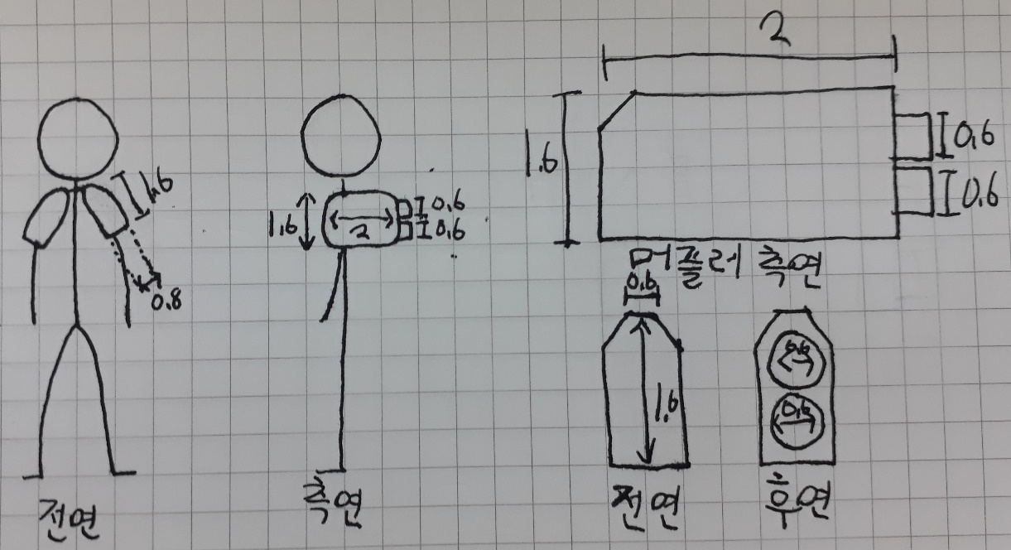

1. 형태

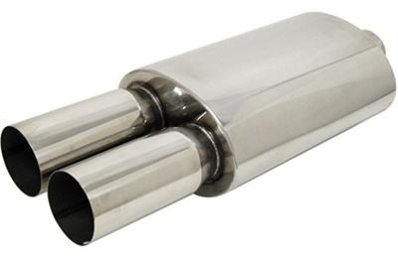

그림5 – 자동차 머플러

## 12레벨 특성

1. 이름: 링크의 옷
2. 크기
   1. 높이: 3.4
   2. 너비: 1.8
   3. 두께: 1

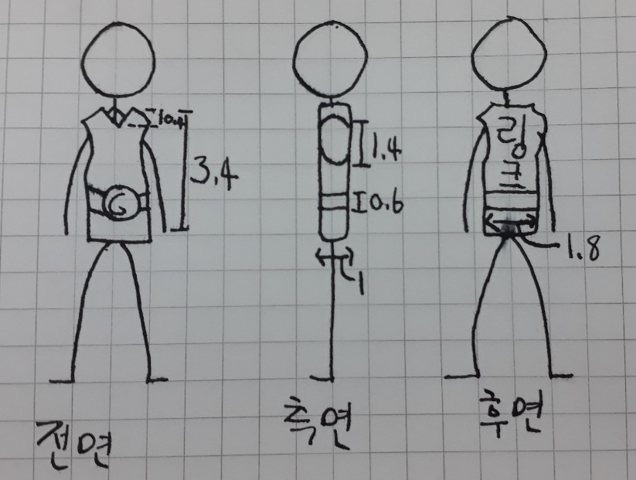

1. 형태

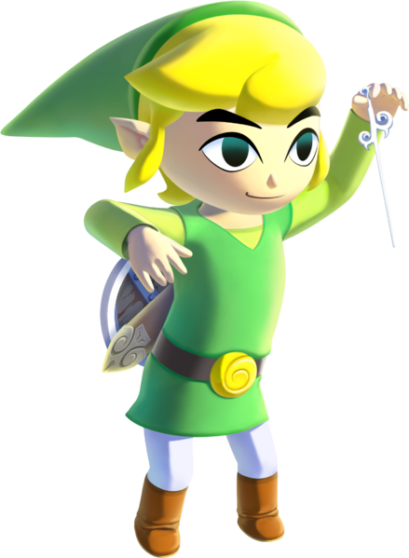

그림6 – 젤다의 전설: 링크

## 17레벨 특성

1. 이름: 삼선 슬리퍼
2. 크기
   1. 높이: 0.6
   2. 너비: 0.8
   3. 두께: 2

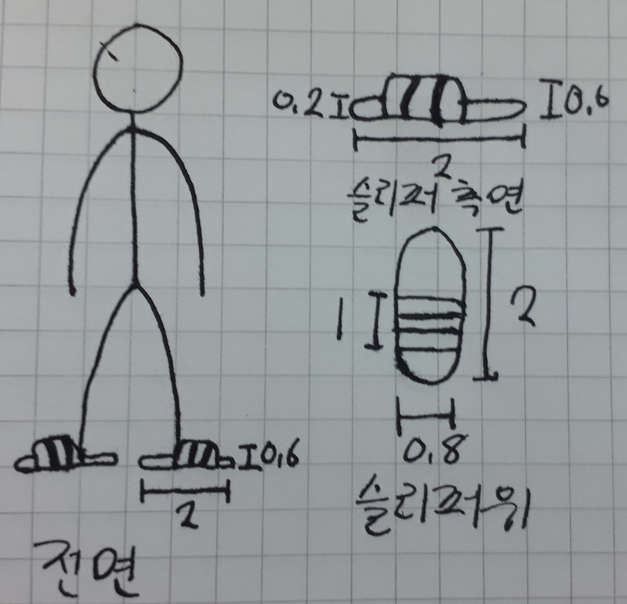

1. 형태

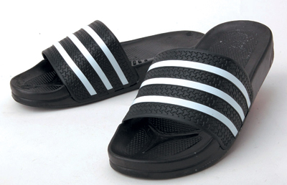

그림7 – 삼선 슬리퍼

## 21레벨 특성

1. 이름: 크로스 헤어
2. 크기
   1. 높이: 2.6
   2. 너비: 2.6
   3. 두께: 1

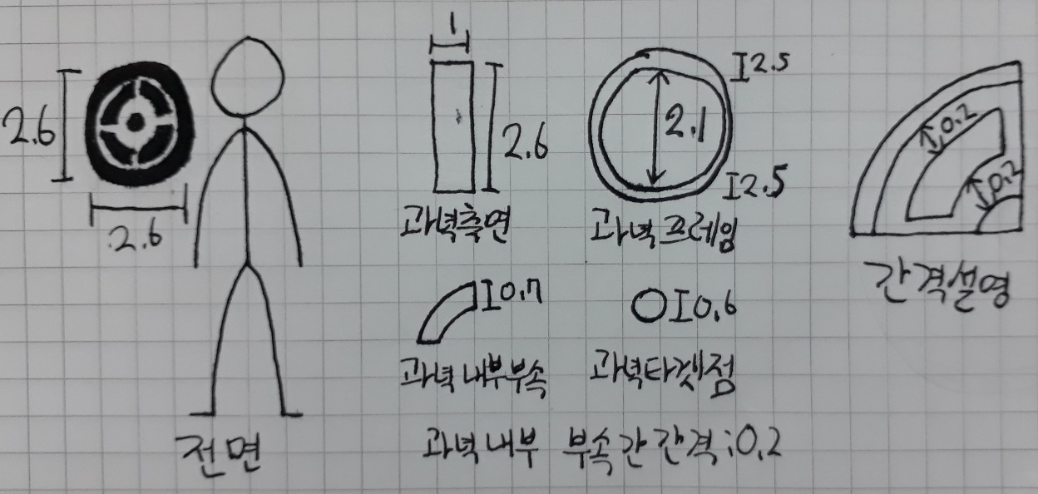

1. 형태

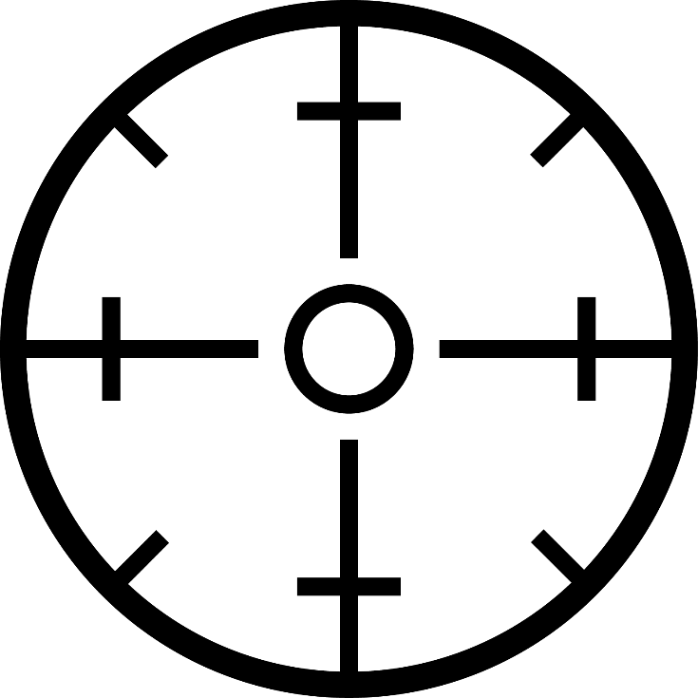

그림8 – 크로스 헤어 예제

# 마법 특성

## 7레벨 특성

견갑, 공격 회피

## 12레벨 특성

갑옷, 공격 흡수

## 17레벨 특성

신발, 이동속도

## 21레벨 특성

페밀리어, 공격회피, 공격흡수

# 특수 특성

## 7레벨 특성

안경

## 12레벨 특성

썬그라스

## 17레벨 특성

장난감 태엽

## 21레벨 특성

아이스크림

# 참고자료

## 자료 출처

1. 그림1 – Dota2: 불꽃경비대 의장용 어깨 갑옷

<http://www.dotaon.com/kr/item/823>

1. 그림 2 – 3레벨 방탄조끼

<https://korean.alibaba.com/product-detail/nij-level-3-body-armor-suit-bulletproof-vest-with-plate-poacket-1865161437.html>

1. 그림3 – 나이키 로고

<https://www.optik-kreutner.at/brillen/nike-inc-logo/>

1. 그림 4 – 구급상자

<http://www.jituwang.com/tuku/201608/660274.html>

1. 그림5 – 자동차 머플러

<https://snctuning.com/snc-tuning/snc-tuning-dual-tip-mufflers/rs1mu30620e/i-1871091.aspx>

1. 그림6 – 젤다의 전설: 링크

<http://supersmashbros.wikia.com/wiki/File:439px-WW_Link_HD_2.png>

1. 그림7 – 삼선 슬리퍼

<http://news.kmib.co.kr/article/view.asp?arcid=0006951128>

1. 그림8 – 크로스 헤어 예제

<https://es.pngtree.com/freepng/game-aiming-circle-shooting-sight-picture_2880939.html>

1. 그림 9 –